


Шкаф управления
САВТ 1103-010-УХЛ1

Шкаф управления АВР4.1

1103-2026.005

ТУ BY 790771955.001-2014

РУКОВОДСТВО ПО ЭКСПЛУАТАЦИИ

Могилев, 2026
Оглавление
1. Назначение - 3 -
2. Условия эксплуатации - 3 -
3. Технические характеристики - 3 -
4. Комплектность поставки - 5 -
5. Указания по монтажу, эксплуатации и техническому обслуживанию - 5 -
6. Ресурсы, сроки службы и хранения, гарантии изготовителя - 8 -
7. Меры безопасности - 9 -
8. Инструкция по эксплуатации - 10 -
Введение - 10 -
8.1. Главное окно - 21 -
Описание работы станции - 24 -
8.1.1 Управление автоматическими выключателями - 25 -
8.1.2 Выбор отображаемых параметров мультиметров - 26 -
8.2. Окно «Настройка» - 27 -
8.2.1 Окно «Контроль напряжений» - 27 -
8.2.2 Окно «Контроль частоты» - 29 -
8.2.3 Окно «Общие настройки» - 30 -
8.2.4 Окно «Входы» - 32 -
8.2.5 Окно «Выходы» - 33 -
8.2.6 Окно «Опрос автоматических выключателей» - 34 -
8.2.7 Окно «Системные настройки» - 34 -
8.3 Окно «Аварии» - 38 -
8.3.1 Окно «Аварии текущие» - 38 -
8.3.2 Окно «История аварий» - 39 -
8.4 Окно «Архив параметров. графики» - 40 -

1. Назначение

Шкаф управления САВТ 1103-010-ХЛ1 (далее Шкаф управления) предназначен для распределения электрической энергии, а также защиты от перегрузок и короткого замыкания цепи.

2. Условия эксплуатации

Шкаф управления оснащен замками, исключающими их самопроизвольное и несанкционированное открытие.
Шкаф управления рассчитан на эксплуатацию в следующих условиях:
- атмосферное давление – 84-106,7кПа;
- вибрация в диапазоне частот не более 0,5-50 Гц с амплитудой не более 0,1мм;
- напряженность магнитных полей постоянного и переменного тока не более 30 А/м;
- напряженность переменных электрических полей не более 10кВ/м;
- температура окружающего воздуха – от 0 С до +40С;
- относительная влажность – 45-95%;
- шкаф управления устанавливается в крытом помещении;
- высота установки над уровнем моря – не более 1000 м;
- окружающая среда – атмосфера типа II ГОСТ 15150-69, при этом должна быть взрывобезопасной, пожаробезопасной, не содержащей агрессивных газов и паров в концентрациях, снижающих параметры изделия.

ВНИМАНИЕ! Корпус Шкафа управления должен быть ЗАЗЕМЛЕН!

3. Технические характеристики

Шкаф управления изготовлен в соответствии с техническими условиями ТУ BY 790771955.001-2014, соответствует требованиям технических регламентов ТР ТС 004/2011, ТР ТС 020/2011. Год выпуска 2026 год.
Контроль качества производится в соответствии с системой производственного контроля и системой менеджмента качества, действующей на предприятии и соответствующей требованиям ГОСТ ISO 9001:2011 (ISO 9001:2008).

Таблица 1 – Основные узлы шкафа управления:
Наименование | Производитель | Модель | Кол-во
Программируемый логический контроллер | EKF | F100-16-R | 1
Дискретный модуль расширения DIx16 | Haiwell | A16DI | 2
Дискретный модуль расширения DOx16 R | Haiwell | A16DOR | 1
Панель оператора сенсорная |  | RSC-7E | 1
Коммутатор | DPTEK | DK3100I-5F-М | 1
12V 7,2Ah |  | Аккумулятор | 2
Обогреватель для установки на DIN-рейку | TDM |  | 1
Светильник светодиодный |  | LE T5 LED 5W 5K | 1
Лампа сигнальная. красная 24VAC/DC | DELIXI | LAY5SZSB4 | 11
Лампа сигнальная. зеленая 24VAC/DC | DELIXI | LAY5SZSB3 | 14
Реле промежуточное 24VDC, 4CO 3A | DELIXI | CDZ954PLSZDB | 36
Вентилятор с фильтром | DELIXI |  | 1
Выключатель автоматический | DELIXI | CDB6I 2P C6 | 1
Выключатель нагрузки | DELIXI | CDG6I 2P 63A | 1
Переключатель поворотный на три положения | DELIXI | LAY5s-BJ33 | 1
Кнопка без фиксации (зеленая) | DELIXI | LAY5s-BA | 5
Кнопка без фиксации (красная) | DELIXI | LAY5s-BA | 5
Выключатель автоматический | DELIXI | CDB6i 1P C1 | 3
Автоматический выключатель | DELIXI | CDB6i 1P C4 | 2
Термостат NO (охлаждение) | TDM | NO 2A | 1
Термостат NС (обогрев) | TDM | NO 10A | 1
Блок питания с функцией UPS и ЗУ, 24В, 10А, 240Вт | MEAN WELL | DRS-240-24 | 1
Розетка РДЕ-49 (под евро вилку) | SCHET |  | 1

Электропитание Шкафа управления осуществляется от однофазной сети переменного тока ~220 В, 50 Гц.

Таблица 2 - Характеристики шкафа управления:
Наименование параметра | Значение
Исполнение по способу монтажа | навесное
Номинальное напряжение питания, В | ~ 220 В
Номинальный ток потребления, А | не более 6
Класс защиты от поражения электрическим током по ГОСТ 12.2.007.0-75 | I
Степень защиты оболочки по ГОСТ 14254-96 | IР54
Группа исполнения по ГОСТ 15150-69 | УХЛ1
Габаритные размеры В х Ш х Г, мм | 1200х750х300
Масса, кг, не более | 70
Заводской номер | 1103-2026.005
Содержание драгметаллов, г | Отсутствуют
- Изделие соответствует ТУ BY 790771955.001-2014

4. Комплектность поставки

Шкаф управления поставляется в собранном виде, с выполненным электрическим монтажом оборудования, перечисленного в таблице 1.
В комплекте шкафа управления поставляется следующая техническая документация и оборудование:
- шкаф управления;
- эксплуатационная документация (паспорт);
- схема электрическая подключений;
- перечень элементов.

5. Указания по монтажу, эксплуатации и техническому обслуживанию

5.1 Шкафы управления должны эксплуатироваться в условиях, отвечающих их исполнению по ТУ BY 790771955.001-2014, а также в условиях, указанных в п.2.
5.2 Эксплуатация и монтаж шкафа управления должны производиться в соответствии с «Правилами технической эксплуатации электроустановок потребителей и правилами техники безопасности при эксплуатации электроустановок потребителей» и «Правилами устройства электроустановок» (ПУЭ).
5.3 При обнаружении неисправностей устройства должны быть отключены.
При эксплуатации необходимо строго соблюдать инструкции по технике безопасности и указания эксплуатационной документации.
5.4 Работы по монтажу и обслуживанию шкафов управления должны выполняться лицами, имеющими допуск к эксплуатации установок напряжением до 1000 В.
5.5 Установка и монтаж шкафов управления должны производиться в соответствии с проектной документацией.
5.6 Работы по монтажу, техническому обслуживанию и демонтажу шкафов должны выполняться только при отключенном сетевом питании.
5.7 Обслуживающий персонал может быть допущен к обслуживанию шкафов управления только после получения соответствующих инструкций по технике безопасности и ознакомления с проектной документацией на шкаф управления.
5.8 Во время эксплуатации следует производить периодические осмотры в сроки, установленные графиком, в зависимости от режима работы шкафа управления, но не реже одного раза в 6 месяцев.
5.9 Техническое обслуживание шкафа управления включает в себя периодический внешний осмотр, очистку от пыли, протяжку резьбовых соединений, а также техническое обслуживание отдельных элементов шкафа управления.
5.10 При внешнем осмотре проверить шкаф управления и токоподводящий кабель на отсутствие механических повреждений, обрыва заземляющего провода, замыкания на корпус.
5.11 Не реже одного раза в месяц необходимо производить осмотр магнитных пускателей. При осмотре проверить:
- внешний вид пускателя, состояние дугогасительной камеры, магнитопровода, контактов;
- состояние присоединительных проводов;
- отсутствие затирания подвижных частей пускателя (вручную);
- состояние затяжки винтов.
5.12 Автоматические выключатели необходимо содержать в чистоте, чтобы на них не попадали вода, масло, эмульсия и т.д. Периодически, через каждые 3 тысячи включений, но не реже одного раза в год выключатель нужно осматривать и протирать спиртом подвижные и неподвижные контакты. Осмотр выключателя также нужно производить после каждых двух отключений короткого замыкания. После каждого отключения тока короткого замыкания рекомендуется произвести 8-10 раз операцию «Включение-отключение» без тока.
5.13 Периодичность технического обслуживания
5.13.1 Техническое обслуживание изделия необходимо производить с заданной в руководстве периодичностью и в заданном объеме для поддержания изделия в исправном состоянии и предупреждения возникновения в нем неисправностей.
5.13.2 Все мероприятия по техническому обслуживанию, связанному с проведением проверок работоспособности технических средств и замене элементов питания изделия необходимо выполнять только во время вывода в ремонт технологического оборудования, к которому подключено изделие.
5.13.3 В руководстве установлена следующая периодичность технического обслуживания:
а) один раз в месяц;
б) один раз в год;
в) один раз в 5 лет;
г) внеочередное обслуживание.
5.13.4 Мероприятия по ежемесячному техническому обслуживанию
Выполнить визуальный осмотр оборудования, обращая внимание на:
а) отсутствие ржавчины и механических повреждений шкафа;
б) состояние уплотнений двери шкафа;
в) отсутствие нехарактерных шумов в шкафу;
г) отсутствие чрезмерного тепловыделения;
д) отсутствие влаги внутри шкафа;
е) отсутствие механических повреждений узлов;
ж) целостность кабельных соединений.
Выполнить работы по устранению обнаруженных дефектов. При необходимости на время выполнения работ отключить питание обслуживаемого шкафа.
Выполнить работы по удалению пыли и загрязнений с лицевых панелей приборов:
а) при небольших загрязнениях необходимо использовать сухую мягкую ткань/ветошь;
б) при больших загрязнениях необходимо использовать влажную мягкую ткань/ветошь (бензин, растворитель, химические реактивы и летучие растворы не использовать).
5.13.5 Мероприятия по ежегодному техническому обслуживанию
Выполнить полный рестарт оборудования изделия, методом его штатной остановки и полного его обесточивания на время не менее 3х минут. Оборудование, которое не запустилось, подлежит ремонту или замене.
Проверить наличие надписей и позиционных обозначений элементов шкафа, маркировку проводов и кабелей и соответствие их конструкторской документации.
Проверить состояние заземляющих шин и проводников в шкафу, крепление узлов и блоков, при необходимости подтянуть их резьбовые соединения. Проверить правильность установки элементов на DIN-рейках.
Проверить надежность соединений проводов в шкафу: для винтовых и болтовых соединений выполнить подтяжку, качество пружинных соединений проверить, продёргивая провода утконосами.
Выполнить проверку настройки термостата, указанной в документации на изделие (при их наличии).
Проверить работоспособность кнопок, выключателей, переключателей. Проверку осуществлять от руки, срабатывание контролировать омметром.
Проверить надежность соединений сигнальных, питающих и заземляющих проводов.
Проверка работоспособности щитового оборудования (производить при выведенном в ремонт основном оборудовании).
Удалить пыль и загрязнения внутри шкафа (пылесосом);
5.13.6 Работы, выполняемые раз в 5 лет
Выполнить проверку сопротивления изоляции. Проверка сопротивления изоляции цепей 220 В и 380В производится мегаомметром на 1000 В. Измерение сопротивления изоляции цепей 24 В и ниже производить омметром на напряжение до 15 В.
Выполнить проверку работоспособности электромеханических реле;
Проверка работоспособности автоматических выключателей:
а) проверка соответствия конструкторской документации/проекту номинального тока автоматических выключателей, пределов регулирования уставок по току и времени срабатывания;
б) измерение тока (I срабатывания = (5…10) х I ном.) и времени (t cp.РЦЕ проверяется при I = 3 х Iном) срабатывания автоматических выключателей от перегрузки.
5.13.7 Внеочередные проверки проводятся:
а) при частичном изменении схем (при модернизации или замене оборудования изделия);
б) при восстановлении цепей изделия, нарушенных в связи с ремонтом основного оборудования станции;
в) при реконструкции/модернизации устройств изделия.
5.13.8 Послеаварийные проверки проводятся для выяснения причин отказов, нарушений функционирования или неясных действий элементов изделия.

6. Ресурсы, сроки службы и хранения, гарантии изготовителя

Срок службы Шкафа управления – 10 лет. Гарантийный срок эксплуатации – 24 (двадцать четыре) месяца с даты поставки продукции, при условии соблюдения Покупателем правил его транспортировки, хранения, монтажа и эксплуатации.
Условия хранения должны соответствовать группе условий хранения 1 (Л) по ГОСТ 15150. При нарушении условий хранения гарантия снимается.
Изготовитель гарантирует соответствие Шкафа управления требованиям нормативной документации при соблюдении условий транспортирования, хранения, монтажа и эксплуатации, изложенных в данном руководстве.
Гарантия предусматривает осуществление ремонта Шкафа управления компанией "Системная автоматизация" безвозмездно при наличии неисправностей, возникших по вине производителя (гарантийный ремонт).
Гарантийному ремонту не подлежит оборудование (Шкаф управления), вышедшее из строя в результате:
- нарушения правил эксплуатации, описанных в инструкциях и руководствах, прилагаемых к оборудованию, в том числе подключением к источникам питания, отличным от упомянутых в данном паспорте;
- невыполнения технического обслуживания (ежемесячно проводимого комплекса профилактических работ, направленных на предотвращение поломок оборудования);
- износом, халатным отношением, включая попадание в изделие посторонних предметов, насекомых и грызунов;
- механического повреждения и дефектов, вследствие возникновения форс-мажорных обстоятельств (пожара, стихийного бедствия, пр.) или вызванных умышленными или неосторожными действиями третьих лиц.
Данная гарантия не покрывает возможных убытков от потери доходов, прибыли, расходов на временную замену оборудования, связанных с неисправностью Шкафа управления. Изготовитель снимает с себя ответственность за возможный вред, прямо или косвенно причиненный продукцией людям, животным или имуществу, в случае если это произошло в результате несоблюдения правил эксплуатации изделия.
Действие гарантии прекращается в случае технического обслуживания или ремонта Шкафа управления лицом, не уполномоченным компанией "Системная автоматизация".

7. Меры безопасности

При проведении работ по монтажу, наладке и эксплуатации изделия обязательно соблюдение требований ТКП 427 «Правила техники безопасности при эксплуатации электроустановок», противопожарных норм для электроустановок, ГОСТ 12.1.030-81.
Действия при обнаружении неисправности электрооборудования:
- Немедленное отключение питания: Если есть возможность, безопасно отключите электропитание шкафа управления (выдерните вилку, нажмите аварийный стоп, отключите вводной автомат в распределительном шкафу, от которого запитан шкаф управления, либо вводной автомат в шкафу управления).
- Прекращение работ: Остановите все процессы, связанные с этим оборудованием.
- Оповещение: Сообщите о неисправности непосредственному руководителю или ответственному за электробезопасность.
- Изоляция опасной зоны: Если есть явная опасность (искры, дым, запах гари), оградите зону, чтобы посторонние не приближались.
- Тушение (при возгорании): Если началось возгорание, используйте только песок, углекислотный или порошковый огнетушитель, но только после отключения от сети, если это безопасно. Не используйте воду!
- Ожидание специалиста: Для диагностики и ремонта просим обращаться в наш авторизованный сервисный центр. Самостоятельное вмешательство в конструкцию шкафа управления приведет к потере гарантийных обязательств.

Контакты сервисного центра:
Телефон: +375(25)545-21-12
Электронная почта: service@savt.by

Ссылка на документацию:
https://drive.google.com/drive/folders/1H1R7bWC1p1id8eE7pU5aJ9yx76fZQ_lk?usp=drive_link

8. Инструкция по эксплуатации

Введение

Шкаф управления предназначен для распределения электрической энергии, а также защиты от перегрузок и короткого замыкания цепи.
Система управления обеспечивает управление автоматическими выключателями и предусматривает выполнение следующих функций:
- контроль работы автоматических выключателей
- выбор режима работы автоматических выключателей;
- управление генераторами РДЭС
- автоматический ввод резерва
- отображение значений параметров процесса и состояния оборудования;
- задание настроек защит, регуляторов, датчиков;
- отображение аварийных ситуаций, создание и хранение лога событий;
- световая сигнализация при аварии.

Описание работы

Управление автоматическими выключателями осуществляется в автоматическом режиме в соответствии с алгоритмом работы.

Таблица 3 – Алгоритм работы АВР
№ | Состояние питающих сетей | Положение АВ | Действие
1 | На оба ввода от ТСН подано напряжение. | QF1, QF35 - включены.  QF2, QF36, QF18 - отключены.
2 | Напряжение на вводе ТСН-1 (QF1) отсутствует. | QF35, QF18 - включены.  QF1, QF2, QF36 - отключены. | 1. Отключить вводной авт. выкл. QF1  2. Включить секционный выключатель QF18
3 | Напряжение на вводе ТСН-2 (QF35) отсутствует. | QF1, QF18 - включены.  QF35, QF2, QF36 - отключены. | 1. Отключить вводной авт. выкл. QF35.  2. Включить секционный выключатель QF18.
4 | Напряжение на вводе ТСН-1 (QF1) и ТСН-2 (QF35) отсутствует. РДЭС-1, РДЭС2 готовы к запуску. | QF2, QF36, QF18 - включены. QF1, QF35 - отключены | 1. Отключить вводные авт. выкл. QF1, QF35.  2. Включить секционный выключатель QF18.  3. Включить вводные авт. выкл. QF2, QF36.  4. Подать сигнал на запуск РДЭС-1 и РДЭС-2.
5 | Напряжение на вводе ТСН-1 (QF1) и ТСН-2 (QF35) отсутствует. РДЭС-1 нет готовности. | QF36, QF18 - включены.  QF1, QF35, QF2 - отключены | 1. Отключить вводные авт. выкл. QF1, QF35.  2. Включить секционный выключатель QF18.  3. Включить вводной авт. выкл. QF36. Подать сигнал на запуск РДЭС-2.
6 | Напряжение на вводе ТСН-1 (QF1) и ТСН-2 (QF35) отсутствует. РДЭС-2 нет готовности. | QF2, QF18 - включены.  QF1, QF35, QF36 - отключены | 1. Отключить вводные авт. выкл. QF1, QF35.  2. Включить секционный выключатель QF18.  3. Включить вводной авт. выкл. QF2. Подать сигнал на запуск РДЭС-1.
7 | Восстановление питания на вводе ТСН-1 (QF1) при включенных авт. выкл. РДЭС-1 (QF2) и РДЭС-2 (QF36) и QF18 | QF1, QF18 - включены.  QF35, QF2, QF36 - отключены | 1. При появлении питания на вводе от ТСН-1 выждать 5 минут для стабилизации напряжения.  2. Подать сигнал на остановку РДЭС-1  3. Отключить авт. выкл. QF18.  4. Отключить авт. выкл. QF2.  5. Включить авт. выкл. QF1.  6. После принятия нагрузки ТСН-1 (задержка времени 5 минут) подать сигнал на остановку РДЭС-2  7. Отключить авт. выкл. QF36.  8. Включить авт. выкл. QF18. Все задержки должны иметь возможность изменения значения с панели оператора.
8 | Восстановление питания на вводе ТСН-2 (QF35) при включенных авт. выкл. РДЭС-1 (QF2) и РДЭС-2 (QF36) и QF18 | QF35, QF18 - включены.  QF1, QF2, QF36 - отключены | 1. При появлении питания на вводе от ТСН-2 выждать 5 минут для стабилизации напряжения.  2. Подать сигнал на остановку РДЭС-2  3. Отключить авт. выкл. QF18.  4. Отключить авт. выкл. QF36.  5. Включить авт. выкл. QF35.  6. После принятия нагрузки ТСН-2 (задержка времени 5 минут) подать сигнал на остановку РДЭС-1  7. Отключить авт. выкл. QF2.  8. Включить авт. выкл. QF18. Все задержки должны иметь возможность изменения значения с панели оператора.
9 | Восстановление питания на вводе ТСН-1 (QF1) и ТСН-2 (QF35) при включенных авт. выкл. РДЭС-1 (QF2) и РДЭС-2 (QF36) и QF18 | QF1, QF35 - включены.  QF2, QF36, QF18 - отключены | 1. При появлении питания на вводе от ТСН-1, ТСН-2 выждать 5 минут для стабилизации напряжения.  2. Подать сигнал на остановку РДЭС-1  3. Отключить авт. выкл. QF18.  4. Отключить авт. выкл. QF2.  5. Включить авт. выкл. QF1.  6. После принятия нагрузки ТСН-1 (задержка времени 5 минут) подать сигнал на остановку РДЭС-2  7. Отключить авт. выкл. QF36.  8. Включить авт. выкл. QF35. Все задержки должны иметь возможность изменения значения с панели оператора.
10 | Восстановление питания на вводе ТСН-1 (QF1) при включенном авт. выкл. ТСН2 (QF35) и QF18. | QF1, QF35 - включены.  QF2, QF36, QF18 - отключены | 1. Отключить авт. выкл. QF18.  2. Включить авт. выкл. QF1.
11 | Восстановление питания на вводе ТСН-2 (QF35) при включенном авт. выкл. ТСН1 (QF1) и QF18. | QF1, QF35 - включены.  QF2, QF36, QF18 - отключены | 1. Отключить авт. выкл. QF18. 2. Включить авт. выкл. QF35.
12 | На оба ввода от ТСН подано напряжение и авт. выкл. QF1 и QF35 включены, авт. выкл. QF18 отключен. Произошла неисправность устройства измерения и мониторинга сети Omix Р99 на вводе ТСН-1 (QF1), |  | 1. Продолжать работу от ТСН-1, ТСН-2  2. Контроль параметров сети (ТСН-1) осуществлять от Omix Р99 установленного на СШ1. 3. На панель оператора вывести предупредительное сообщение о неисправности.  4. При аварийном отключении авт. выкл. QF1 (ТСН-1) включить авт. выкл. QF18. Из работы исключить неисправный ввод QF1 (ТСН-1).  5. При исчезновении напряжения на СШ1, произвести отключение ТСН-1 (QF1). Далее включить авт. выкл. QF18. Из работы исключить неисправный ввод QF1 (ТСН-1).  6. После исключения из работы неисправного ввода на панели оператора вывести аварийное сообщение.
13 | На оба ввода от ТСН подано напряжение и авт. выкл. QF1 и QF35 включены, авт. выкл. QF18 отключен. Произошла неисправность устройства измерения и мониторинга сети Omix Р99 на вводе ТСН-2 (QF35), |  | 1. Продолжать работу от ТСН-1, ТСН-2  2. Контроль параметров сети (ТСН-2) осуществлять от Omix Р99 установленного на СШ2. 3. На панель оператора вывести предупредительное сообщение о неисправности.  4. При аварийном отключении авт. выкл. QF35 (ТСН-2) включить авт. выкл. QF18. Из работы исключить неисправный ввод QF35 (ТСН-2).  5. При исчезновении напряжения на СШ2, произвести отключение ТСН-2 (QF35). Далее включить авт. выкл. QF18. Из работы исключить неисправный ввод QF35 (ТСН-2).  6. После исключения из работы неисправного ввода на панели оператора вывести аварийное сообщение.
14 | Напряжение на вводе ТСН-1 (QF1) и ТСН-2 (QF35) отсутствует. Произошла неисправность устройства измерения и мониторинга сети Omix Р99 на вводе РДЭС-1 (QF2). | QF36, QF18 - включены. QF1, QF35, QF2 - отключены | 1. Отключить вводные авт. выкл. QF1, QF35.  2. Включить секционный выключатель QF18.  3. Включить вводной авт. выкл. QF36. Подать сигнал на запуск РДЭС-2.  4. Из работы исключить неисправный ввод QF2 (РДЭС-1).
15 | Напряжение на вводе ТСН-1 (QF1) и ТСН-2 (QF35) отсутствует. Произошла неисправность устройства измерения и мониторинга сети Omix Р99 на вводе РДЭС-2 (QF36). | QF2, QF18 - включены. QF1, QF35, QF36 - отключены | 1. Отключить вводные авт. выкл. QF1, QF35.  2. Включить секционный выключатель QF18.  3. Включить вводной авт. выкл. QF2. Подать сигнал на запуск РДЭС-1.  4. Из работы исключить неисправный ввод QF36 (РДЭС-2).
16 | При первоначальном пуске, при неисправности устройства измерения и мониторинга сети Omix Р99 на вводах ТСН-1 (QF1), ТСН-2 (QF35), РДЭС-1 (QF2), РДЭС-2 (QF36). |  | 1. Исключать неисправный ввод из алгоритмов работы.  2. Выдавать на панели оператора аварийное сообщение о неисправности ввода.
17 | Напряжение на вводе ТСН-1 (QF1) отсутствует. Секционный авт. выключателя QF18 неисправен. | QF35 - включены. QF1, QF2, QF36, QF18 - отключены. | 1. Отключить вводной авт. выкл. QF1.  2. Исключить из работы секционный авт. выключатель QF18.  3. Работу осуществлять от СШ2.  4. Выдавать на панели оператора аварийное сообщение о неисправности QF18.
18 | Напряжение на вводе ТСН-2 (QF35) отсутствует. Секционный авт. выключателя QF18 неисправен. | QF1 - включены. QF35, QF2, QF36, QF18- отключены. | 1. Отключить вводной авт. выкл. QF35.  2. Исключить из работы секционный авт. выключатель QF18.  3. Работу осуществлять от СШ1.  4. Выдавать на панели оператора аварийное сообщение о неисправности QF18.
19 | Напряжение на вводе ТСН-1 (QF1) и ТСН-2 (QF35) отсутствует. РДЭС-1 (QF2), РДЭС-2 (QF36) готовы к запуску. Секционный авт. выключателя QF18 неисправен. | QF2 или QF36 - включены. QF1, QF35, QF18 - отключены | 1. Отключить вводные авт. выкл. QF1, QF35.  2. Включить вводной авт. выкл. QF2.  3. Подать сигнал на запуск РДЭС-1.  4. При аварийном отключении авт. выкл. РДЭС-1 (QF2) включить вводной авт. выкл. QF36.  5. Подать сигнал на запуск РДЭС-2.
20 | При одном из алгоритмов работы АВР (представленных в пунктах выше) и потере связи со всеми устройствами измерения и мониторинга сети Omix Р99. |  | 1. Схема остается в последнем рабочем состоянии.  2. Дальнейшая работа АВР блокируется.  3. На панели оператора выводится аварийное сообщение и сообщение о необходимости перейти в ручное управление АВР.
21 | Напряжение на вводе ТСН-1 (QF1) и ТСН-2 (QF35) отсутствует. РДЭС-1 (QF2) в работе. РДЭС-2 (QF36) не готов к запуску. Секционный авт. выключателя QF18 исправен и включен. | QF2, QF36, QF18 – включен.  QF1, QF35 – отключены. | 1. При работе от РДЭС-1 (QF2) и включенном секционном авт. выкл. QF18 и появлении готовности от РДЭС-2 (QF36).  2. Включить вводной авт. выкл. QF36.  3. Подать сигнал на запуск РДЭС-2.  4. Далее работа РДЭС осуществляется в автоматическом режиме по собственным алгоритмам.
22 | Напряжение на вводе ТСН-1 (QF1) и ТСН-2 (QF35) отсутствует. РДЭС-2 (QF36) в работе. РДЭС-1 (QF2) не готов к запуску. Секционный авт. выключателя QF18 исправен и включен. | QF2, QF36, QF18 – включен.  QF1, QF35 – отключены. | 1. При работе от РДЭС-2 (QF36) и включенном секционном авт. выкл. QF18 и появлении готовности от РДЭС-1 (QF2).  2. Включить вводной авт. выкл. QF2.  3. Подать сигнал на запуск РДЭС-1.  Далее работа РДЭС осуществляется в автоматическом режиме по собственным алгоритмам.
23 | На оба ввода от ТСН подано напряжение.  Произошла неисправность устройства измерения и мониторинга сети Omix P99 на вводе ТСН-1 (QF1), |  | 1. Продолжать работу от ТСН-1, ТСН-2  2. Контроль параметров сети (ТСН-1) осуществлять от Omix P99 установленного на СШ1.  3. На панель оператора вывести предупредительное сообщение о неисправности.  4. При аварийном отключении авт. выкл. QF1 (ТСН-1) включить авт. выкл. QF18. Из работы исключить неисправный ввод QF1 (ТСН-1).  5. При исчезновении напряжения на СШ1, произвести отключение ТСН-1 (QF1). Далее включить авт. выкл. QF18. Из работы исключить неисправный ввод QF1 (ТСН-1).  6. После исключения из работы неисправного ввода на панели оператора вывести аварийное сообщение.
24 | На оба ввода от ТСН подано напряжение.  Произошла неисправность устройства измерения и мониторинга сети Omix P99 на вводе ТСН-2 (QF35), |  | 1. Продолжать работу от ТСН-1, ТСН-2  2. Контроль параметров сети (ТСН-2) осуществлять от Omix P99 установленного на СШ2.  3. На панель оператора вывести предупредительное сообщение о неисправности.  4. При аварийном отключении авт. выкл. QF35 (ТСН-2) включить авт. выкл. QF18. Из работы исключить неисправный ввод QF35 (ТСН-2).  5. При исчезновении напряжения на СШ2, произвести отключение ТСН-2 (QF35). Далее включить авт. выкл. QF18. Из работы исключить неисправный ввод QF35 (ТСН-2).  6. После исключения из работы неисправного ввода на панели оператора вывести аварийное сообщение.
25 | Напряжение на вводе ТСН-1 (QF1) и ТСН-2 (QF35) отсутствует. Произошла неисправность устройства измерения и мониторинга сети Omix P99 на вводе РДЭС-1 (QF2). | QF36, QF18 – включены.  QF1, QF35, QF2 – отключены | 1. Отключить вводные авт. выкл. QF1, QF35.  2. Включить секционный выключатель QF18.  3. Включить вводной авт. выкл. QF36. Подать сигнал на запуск РДЭС-2.  4. Из работы исключить неисправный ввод QF2 (РДЭС-1).
26 | Напряжение на вводе ТСН-1 (QF1) и ТСН-2 (QF35) отсутствует. Произошла неисправность устройства измерения и мониторинга сети Omix P99 на вводе РДЭС-2 (QF36). | QF2, QF18 – включены.  QF1, QF35, QF36 – отключены | 1. Отключить вводные авт. выкл. QF1, QF35.  2. Включить секционный выключатель QF18.  3. Включить вводной авт. выкл. QF2. Подать сигнал на запуск РДЭС-1.  4. Из работы исключить неисправный ввод QF36 (РДЭС-2).
27 | При первоначальном пуске, при неисправности устройства измерения и мониторинга сети Omix P99 на вводах ТСН-1 (QF1), ТСН-2 (QF35), РДЭС-1 (QF2), РДЭС-2 (QF36). |  | 1. Исключать неисправный ввод из алгоритмов работы.  2. Выдавать на панели оператора аварийное сообщение о неисправности ввода.
28 | Напряжение подано на ввод ТСН-1 (QF1) и ТСН-2 (QF35).  Секционный выключатель QF18 отключен. Произошло  аварийное отключение авт. выкл. QF35, при чем QF35 остался во включенном состоянии. | QF2, QF36, QF18 – включен.  QF1, QF35 – отключены. | 1. Исключить из работы секцию шин 2.  2. На панели оператора вывести аварийное сообщение о неисправности QF35.
29 | Напряжение подано на ввод ТСН-1 (QF1) и ТСН-2 (QF35).  Секционный выключатель QF18 отключен. Произошло  аварийное отключение авт. выкл. QF1, при чем QF1 остался во включенном состоянии. | QF2, QF36, QF18 – включен.  QF1, QF35 – отключены. | 1. Исключить из работы секцию шин 1.  2. На панели оператора вывести аварийное сообщение о неисправности QF1.
30 | Напряжение на вводе ТСН-1 (QF1) и ТСН-2 (QF35) отсутствует. РДЭС-1 (QF2) и РДЭС-2 (QF36) находятся в работе, секционный выключатель QF18 включен. Произошло  аварийное отключение авт. выкл. QF18, при чем QF15 остался во включенном состоянии. | QF2, QF36, QF18 – включен.  QF1, QF35 – отключены. | 1. Продолжать работу РДЭС-1 и РДЭС-2.
31 | Восстановление питания на вводе ТСН-1 (QF1) при включенных авт. выкл. РДЭС-1 (QF2) и РДЭС-2 (QF36) и секц. выкл. QF18 неисправен и остается во включенном состоянии. | QF1, QF18 – включены.  QF35, QF2, QF36 – отключены | 1. При появлении питания на вводе от ТСН-1, и отсутствии напряжения на вводе от ТСН-2 выждать 5 минут для стабилизации напряжения.  2. Подать сигнал на остановку РДЭС-1 и РДЭС-2.  3. Отключить авт. выкл. QF2.  4. Отключить авт. выкл. QF36.  5. Включить авт. выкл. QF1.  6. Работа осуществляется от ТСН-1.  Все задержки должны иметь возможность изменения значения с панели оператора.
32 | Восстановление питания на вводе ТСН-2 (QF35) при включенных авт. выкл. РДЭС-1 (QF2) и РДЭС-2 (QF36) и секц. выкл. QF18 неисправен и остается во включенном состоянии. | QF35, QF18 – включены.  QF1, QF2, QF36 – отключены | 1. При появлении питания на вводе от ТСН-2 и отсутствии напряжения на вводе ТСН-1 выждать 5 минут для стабилизации напряжения.  2. Подать сигнал на остановку РДЭС-1 и РДЭС-2.  3. Отключить авт. выкл. QF2.  4. Отключить авт. выкл. QF36.  5. Включить авт. выкл. QF35.  6. Работа осуществляется от ТСН-2.  Все задержки должны иметь возможность изменения значения с панели оператора.
33 | При наличии напряжения на вводе ТСН-1 (QF1) и ТСН-2 (QF35) и секц. выкл. QF18 неисправен и остается во включенном состоянии. | QF1, QF18 – включены.  QF35, QF2, QF36 – отключены | 1. При наличии напряжения на вводе ТСН-1 (QF1) и ТСН-2 (QF35) и секц. выкл. QF18 неисправен и остается во включенном состоянии.  2. Включить авт. выкл. QF1.  3. Работу осуществлять от ТСН-1.  4. ТСН-1 остается в резерве.  5. При исчезновении напряжения на вводе ТСН-1.  6. Отключить авт. выкл. QF1.  7. Включить авт. выкл. QF35.

Визуализация работы системы управления:
Если на дверях шкафа управления светится красная лампочка «Авария» – возникли аварийные события. При возникновении нового аварийного события красная лампочка будет мигать. Отключение индикации производится после подтверждения аварийных сигналов нажатием кнопки .

8.1. Главное окно

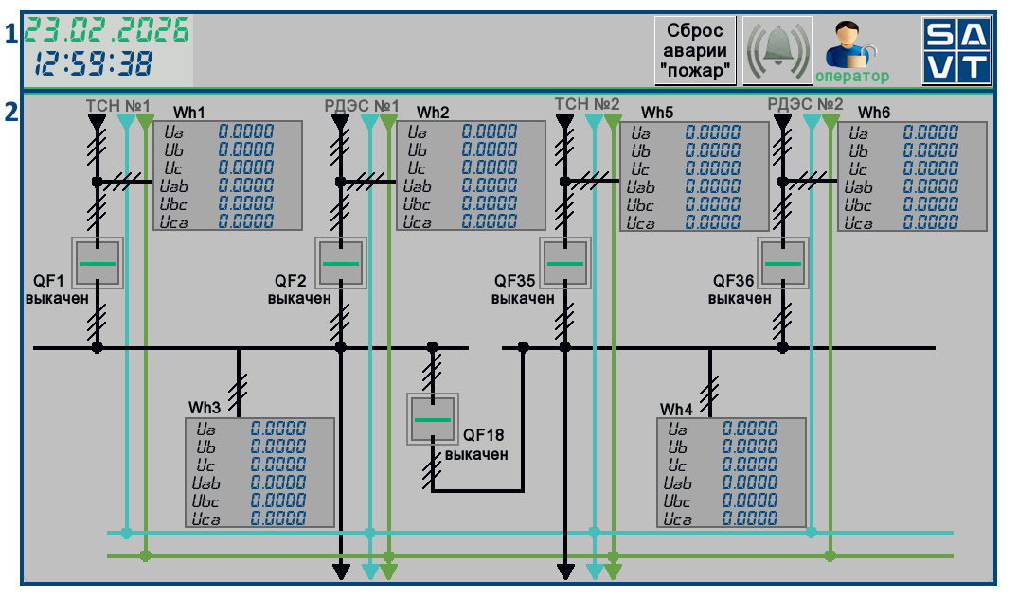

Рисунок 1 – Главное окно управления

«Главное окно» (рисунок 1) предназначено для выполнения основных действий по управлению техпроцессом.
В области 1 окна «Главное окно» располагается сигнальная панель.
При возникновении аварийного события индикаторы меняют цвет с черно-белого на цветной (таблица 4).
В области 2 главного окна графически отображается оборудование, его состояние, элементы управления.

Таблица 4 – Условное обозначение элементов, изображенных на рисунке 1 (область 1)
 | Кнопка для открытия/закрытия меню
 | Авторизация пользователя
 | Индикатор возникновения аварийных событий и кнопка перехода на окно «Аварийная сигнализация». При возникновении аварийного события, индикатор начинает моргать, после нажатия кнопки (расположена на окне «Аварии»), если аварийный сигнал не исчез, индикатор только отображается (красным цветом). При возникновении новой аварийной ситуации индикатор опять начнет моргать.
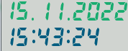 | Текущая дата и время
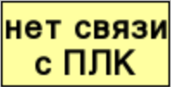 | Индикатор «Отсутствует связь с ПЛК»
 | Индикатор «Пожар»
 | Индикатор «Блок питания. Сбой сети переменного напряжения»
 | Индикатор «Блок питания. Зарядное устройство не работает»
 | Индикатор «Блок питания. Батарея разряжена»
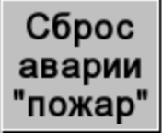 | Кнопка для сброса аварии «Пожар»

При нажатии на кнопку открывается всплывающее меню (рисунок 2), которое содержит кнопки для вызова соответствующего окна.

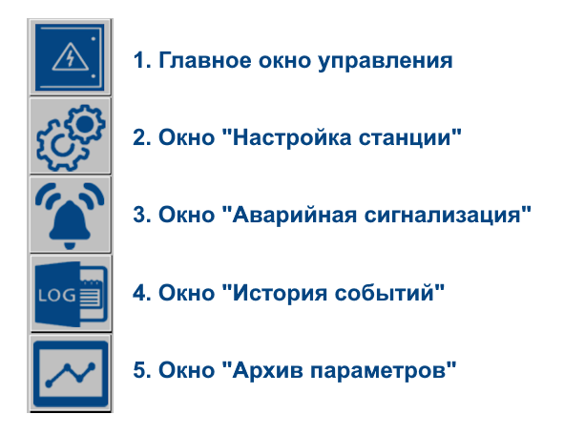
Рисунок 2 – Меню
Чтобы закрыть всплывающее меню нужно нажать на кнопку .

Управление системой возможно только после авторизации пользователя.

Для доступа к функциям настройки системы введено три уровня доступа. Для каждого уровня предусмотрен индивидуальный пароль. Уровень доступа выше 1 класса включает в себя настройки доступа предыдущего уровня (таблица 5).

Таблица 5 – Уровни доступа
1 | Оператор (Operator)  (пароль 1234) | - управление процессом с окна «Мнемосхема»;  - доступ к окну «Настройка», «Архив параметров», «Аварийная сигнализация», «Архив событий».
2 | Наладчик («Nalad4ik»)  (пароль 12345) | - редактирование настроек
3 | Сисадмин (Admin)  (пароль 148635) | - настройка системных параметров:  – изменение паролей пользователей;  – изменение конфигурации ПЛК.

Для авторизации пользователя необходимо нажать на значок , после чего откроется окно, рисунок 3.

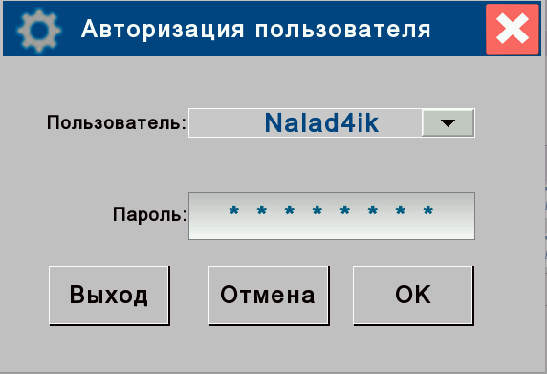

Рисунок 3 – Окно авторизации

С помощью кнопки выбрать из списка нужного пользователя, затем ввести пароль. Если пароль окажется верным, то после авторизации кнопки перехода на окна станут доступны, а в верхней части окна отобразится значок .
Для выхода из системы управления необходимо нажать на кнопку , а затем на кнопку .

Таблица 6 – Условное обозначение элементов, отображающих авторизацию пользователя, его уровень безопасности и его описание
 | Пользователь не авторизирован: уровень доступа не определен
 | Пользователь авторизирован

Описание работы станции

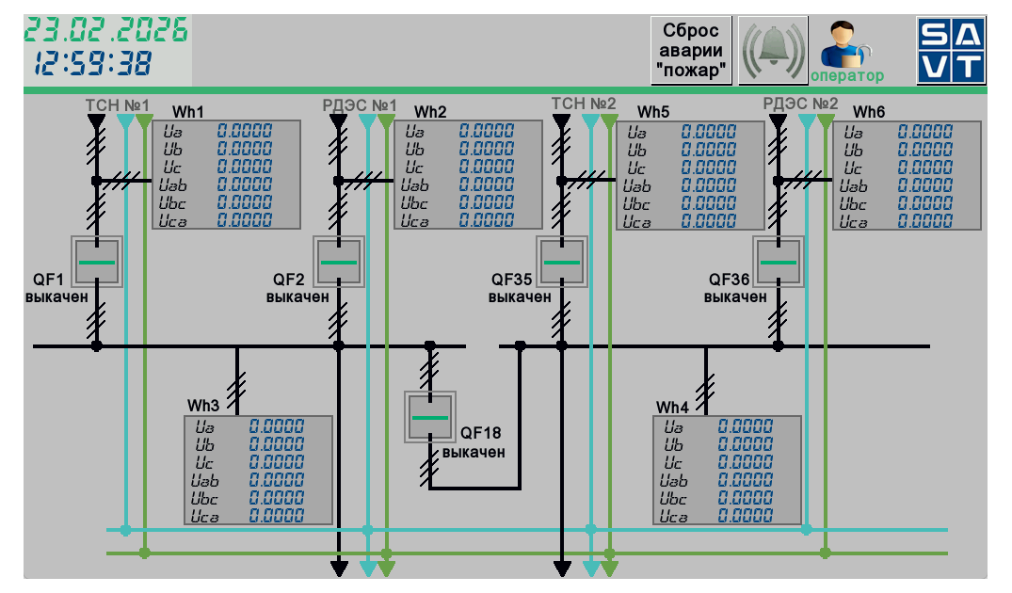

Рисунок 4 – Окно «Главное окно. Мнемосхема системы управления»

На данном окне (рисунок 4) графически отображается оборудование, его состояние, элементы управления. Управление станцией возможно только после авторизации пользователя «operator».

В таблице 7 представлено описание основных элементов, изображенных на рисунке 4.

Таблица 7 – Условное обозначение элементов, изображенных на рисунке 4
 | Индикатор положения выключателя «Разомкнут / Замкнут»
 | Индикатор состояния выключателя «Выкачен / Предупреждение / Авария»
 | Индикатор состояния выключателя «Предупреждение / Авария»
 | Индикатор состояния мультиметра «Авария модуля»
 | Индикатор режима работы выключателя «Отключен / Автоматический / Ручной / Выкачен»
 | Индикатор «Мультиметр. Авария сети»
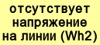 | Индикатор «Мультиметр. Отсутствует напряжение на линии»
 | Индикатор «Выключатель. Критическая авария»
 | Индикатор «РДЭС не готов»
 | Индикатор «Обрыв связи со всеми мультиметрами». При данной аварии все переключения прекращаются до перевода в ручной режим или восстановления связи с мультиметрами.
 | Индикатор «Фатальная авария QF18». При данной аварии все переключения прекращаются до перевода в ручной режим.
 | Индикатор «РДЭС запущен»

8.1.1 Управление автоматическими выключателями

Для управления работой выключателей нужно нажать на область изображения этих выключателей на главном окне. Появится всплывающее окно, рисунок 5.

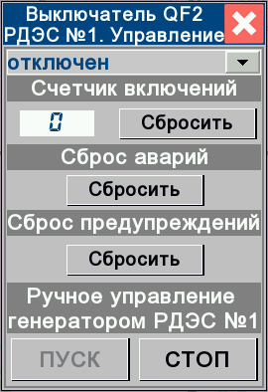

Рисунок 5 – Окно «Управление выключателем QF35»

Для работы в автоматическом режиме нужно нажать на строку и выбрать режим «автомат».
Если выбран режим работы «автомат», то замыкание и размыкание выключателей осуществляется автоматически по алгоритму программы.

Если выбран режим работы «ручной», то замыкание и размыкание выключателей осуществляется с помощью кнопок на двери шкафа.
Если выбранный режим «Ручной» или «Авто» не соответствует режиму установленному переключателем на двери шкафа, то режим автоматически сменится на выбранный «Авто» или «Ручной».
Если выбрать режим «отключен» или «выкачен», то управление выключателем не осуществляется.
Для сброса аварий и предупреждений выключателя нужно нажать соответствующую кнопку 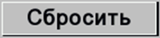.
На окнах управления выключателями QF2 и QF36 также располагаются кнопки ручного управления генераторами РДЭС.

8.1.2 Выбор отображаемых параметров мультиметров

Для выбора параметров мультиметров, которые будут отображаться на главном окне нужно нажать на их область изображения. Появится всплывающее окно, рисунок 6.

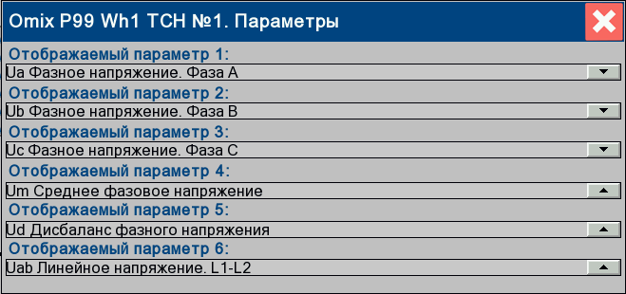

Рисунок 6 – Окно «Параметры мультиметра Wh1»

Необходимо нажать на строку и выбрать требуемый параметр из списка.

8.2. Окно «Настройка»

Данное окно позволяет редактировать настройки работы системы. Для перехода между окнами данных настроек необходимо нажать на соответствующую кнопку в правой части экрана. Кнопка  предназначена для возврата в главное окно управления.
Изменение настроек доступно только для пользователя «наладчик».
Для изменения значений настройки нужно нажать на цифровой дисплей ввода 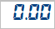 необходимого параметра. При нажатии на цифровой дисплей открывается экранная клавиатура.

8.2.1 Окно «Контроль напряжений»

На окне «Настройка. Контроль напряжений» (рисунок 7) можно настроить контроль высокого напряжения, низкого напряжения, отсутствия напряжения и перекоса напряжений.

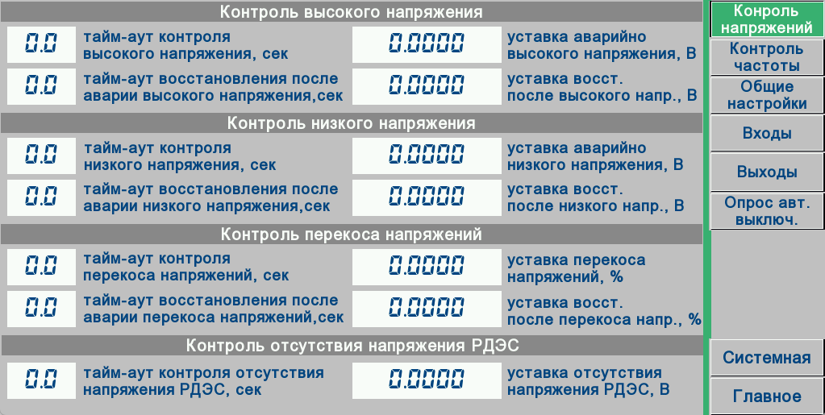

Рисунок 7 – Окно «Настройка. Контроль напряжений»

Контроль высокого напряжения
В поле 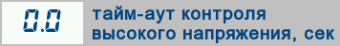 задается время до срабатывания аварии при превышении уставки аварийно высокого напряжения. Уставка аварийно высокого напряжения задается в поле .
В поле 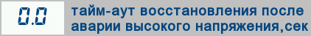 задается время до автоматического восстановления после аварии высокого напряжения, если напряжение опустится ниже уставки восстановления. Уставка восстановления задается в поле .
Контроль низкого напряжения
В поле 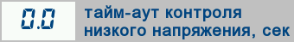 задается время до срабатывания аварии при напряжении ниже уставки аварийно низкого напряжения. Уставка аварийно низкого напряжения задается в поле .
В поле 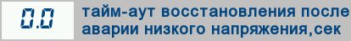 задается время до автоматического восстановления после аварии низкого напряжения, если напряжение поднимется выше уставки восстановления. Уставка восстановления задается в поле .

Контроль перекоса напряжений
В поле задается время до срабатывания аварии при перекосе напряжений выше уставки. Уставка перекоса напряжений задается в поле .
В поле 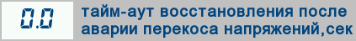 задается время до автоматического восстановления после аварии перекоса напряжений, если перекос станет меньше уставки восстановления. Уставка восстановления задается в поле .
Контроль отсутствия напряжения
В поле 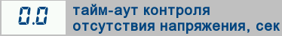 задается время до срабатывания состояния при напряжении ниже уставки отсутствия напряжения. Уставка отсутствия напряжения задается в поле .

8.2.2 Окно «Контроль частоты»

На окне «Настройка. Контроль частоты» (рисунок 8) можно настроить контроль низкой и высокой частоты.

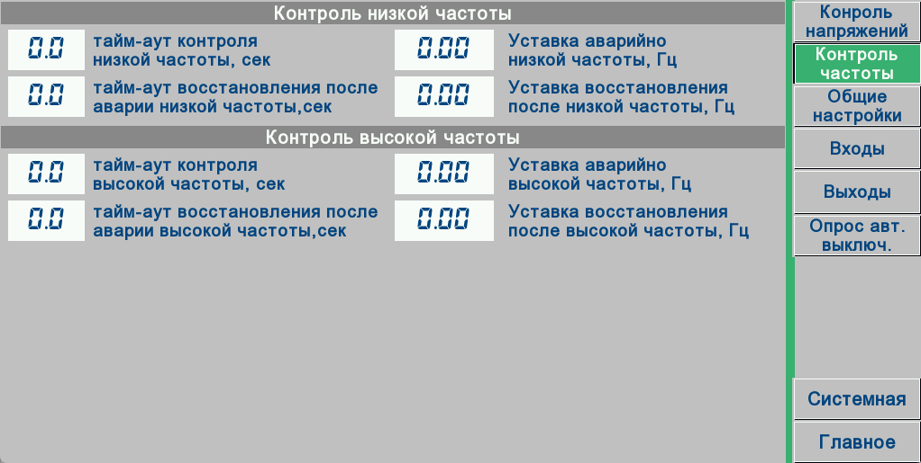

Рисунок 8 – Окно «Настройка. Контроль частоты»

Контроль низкой частоты
В поле 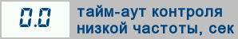 задается время до срабатывания аварии при частоте ниже уставки аварийно низкой частоты. Уставка аварийно низкой частоты задается в поле .
В поле  задается время до автоматического восстановления после аварии низкой частоты, если частота поднимется выше уставки восстановления. Уставка восстановления задается в поле .
Контроль высокой частоты
В поле 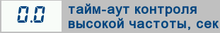 задается время до срабатывания аварии при превышении уставки аварийно высокой частоты. Уставка аварийно высокой частоты задается в поле 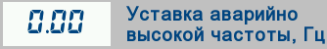.
В поле  задается время до автоматического восстановления после аварии высокой частоты, если частота опустится ниже уставки восстановления. Уставка восстановления задается в поле 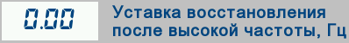.

8.2.3 Окно «Общие настройки»

На данном окне (рисунок 9) задаются общие настройки: контроль связи с мультиметрами, контроль работы выключателей, контроль готовности РДЭС и настройки сброса аварий блока питания.

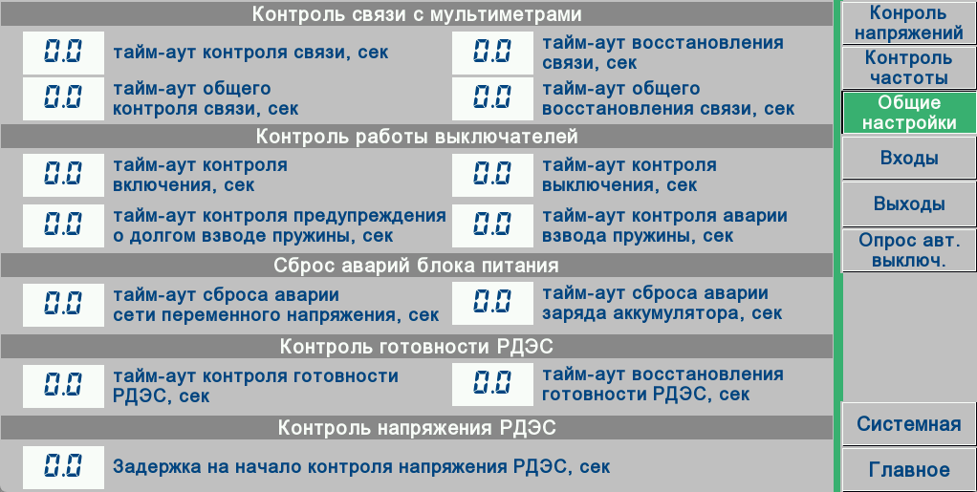

Рисунок 9 – Окно «Настройка. Общие настройки»

Контроль связи с мультиметрами
В поле 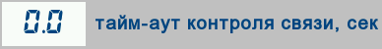 задается время до срабатывания аварии при обрыве связи с мультиметром.
В поле 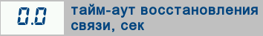 задается время до автоматического восстановления после аварии при восстановлении связи.
В поле 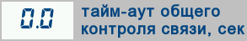 задается время до срабатывания аварии при обрыве связи со всеми мультиметрами (изменение настройки доступно для пользователя «admin»)
В поле 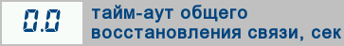 задается время до автоматического восстановления после аварии при восстановлении связи с мультиметрами (изменение настройки доступно для пользователя «admin»)

Контроль работы выключателей
В поле 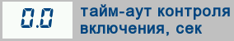 задается время до сработки аварии, если выключатель не замкнулся.
В поле  задается время до сработки аварии, если выключатель не разомкнулся.
В поле  задается допустимое время взвода пружины, при взводе дольше заданного времени появится предупреждение.
В поле  задается максимальное допустимое время взвода пружины, при взводе дольше заданного времени появится авария.
Сброс аварий блока питания
В поле 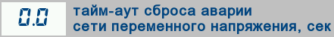 задается время до автоматического восстановления после аварии при устранении неисправности сети.
В поле 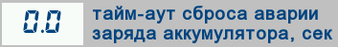 задается время до автоматического восстановления после аварии при устранении неисправности заряда аккумулятора.
Контроль готовности РДЭС
В поле  задается время до сработки аварии при отсутствии готовности к работе генератора РДЭС.
В поле 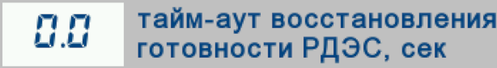 задается время до автоматического восстановления после аварии при восстановлении готовности к работе генератора РДЭС.
Контроль напряжения РДЭС
В поле задается время до начала контроля напряжения после включения генератора РДЭС.

8.2.4 Окно «Входы»

Дискретные входы

Окно «Настройка. Входы. Дискретные датчики» (рисунок 10) предназначено для настройки, отслеживания состояния и задания типа контактов дискретных датчиков (нормально открытый или нормально закрытый). Изменение типа происходит путем нажатия на строку / .
По умолчанию настройка дискретных входов произведена.
Изменение данных настроек доступно для пользователя «nalad4ik».

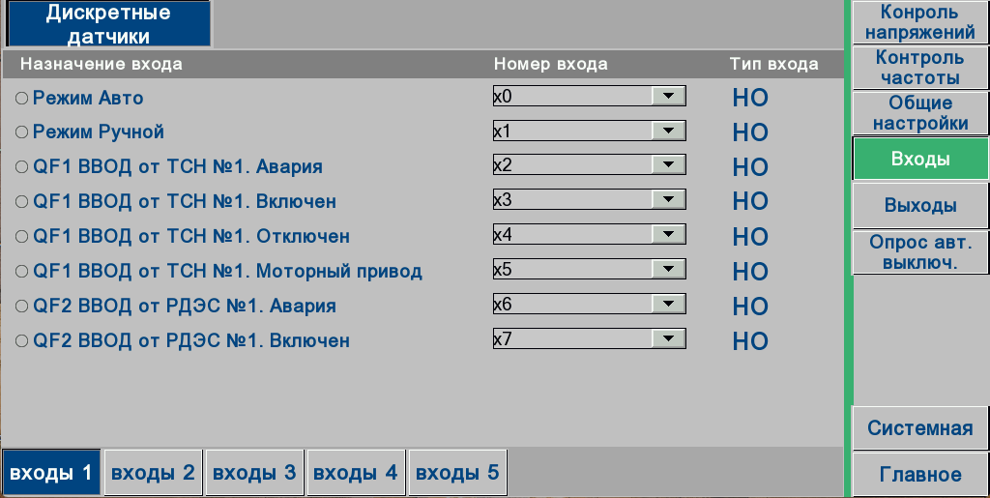

Рисунок 10 – Окно «Настройка. Входы. Дискретные датчики»

8.2.5 Окно «Выходы»

Дискретные выходы

Окно «Настройка. Выходы. Дискретные выходы» (рисунок 11) предназначено для настройки, отслеживания состояния дискретных выходов.
По умолчанию настройка дискретных выходов произведена.
Изменение данных настроек доступно для пользователя «nalad4ik».

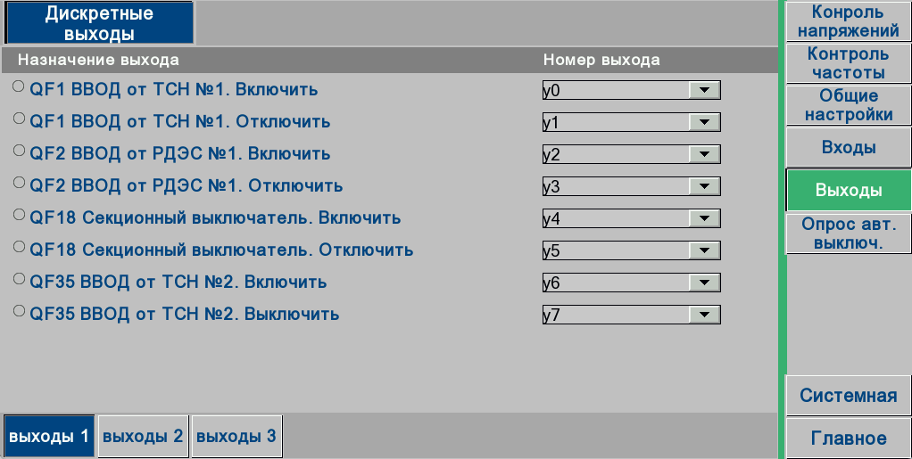

Рисунок 11 – Окно «Настройка. Выходы. Дискретные выходы»

8.2.6 Окно «Опрос автоматических выключателей»

Дискретные выходы

Окно «Настройка. Опрос автоматических выключателей» (рисунок 12) предназначено для настройки опроса и отображения неисправностей автоматических выключателей.
Изменение настроек опроса доступно для пользователя «nalad4ik».
Изменение адресов устройств доступно для пользователя «admin».

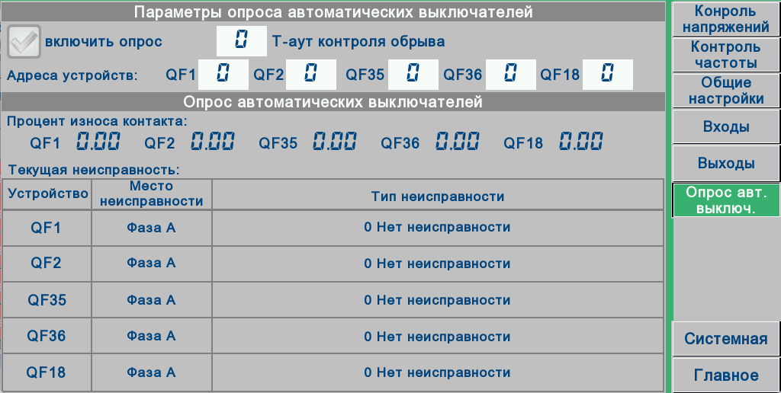

Рисунок 12 – Окно «Настройка. Опрос автоматических выключателей»

8.2.7 Окно «Системные настройки»

Окно «Настройка. Системные» (рисунок 13) предназначено для изменения текущего времени и даты, для просмотра информации о панели управления и производителе, для получения документации.

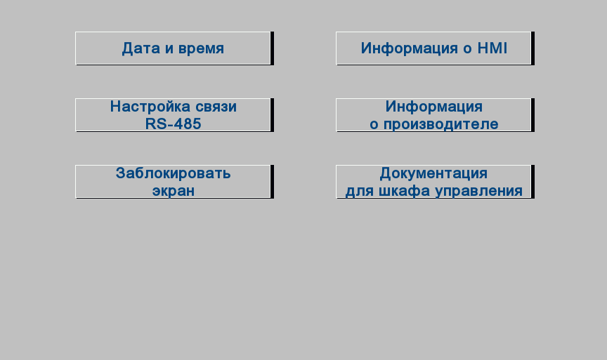

Рисунок 13 – Окно «Системные настройки»

При нажатии на кнопку  откроется окно (рисунок 14), на котором можно изменить текущее время и дату.

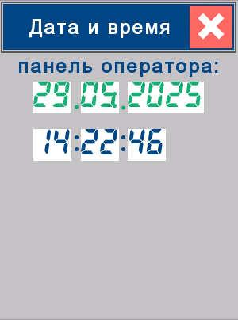

Рисунок 14 – Окно «Дата и время»

Периодически экран панели управления нуждается в очистке от пыли и грязи. Для того, чтобы протереть экран и при этом не внести изменения в работу системы необходимо нажать кнопку . После этого экран заблокируется, и пользователь может совершить необходимые действия. Для закрытия окна «Протереть экран» необходимо нажать кнопку  и удерживать ее 3 секунды.


По нажатию на кнопку  октроется окно содержащее информацию о настройке COM-порта панели (рисунок 15).

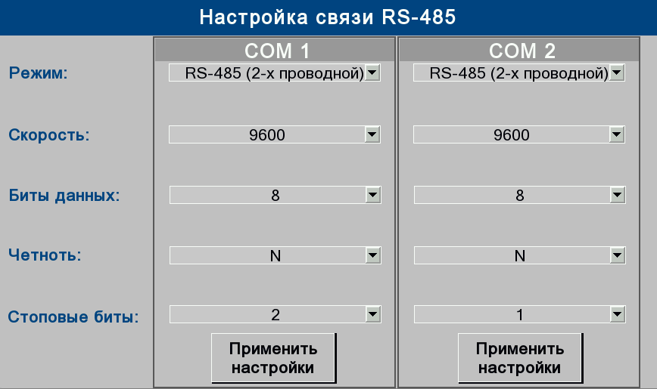

Рисунок 15 – Окно «Системные настройки. Настройка связи RS-485»

На данном окне задаются настройки связи для COM-портов: скорость передачи данных, количесво данных, четность и др.
По нажатию на кнопку  октроется окно содержащее информацию о панели управления и загруженном проекте (рисунок 16).

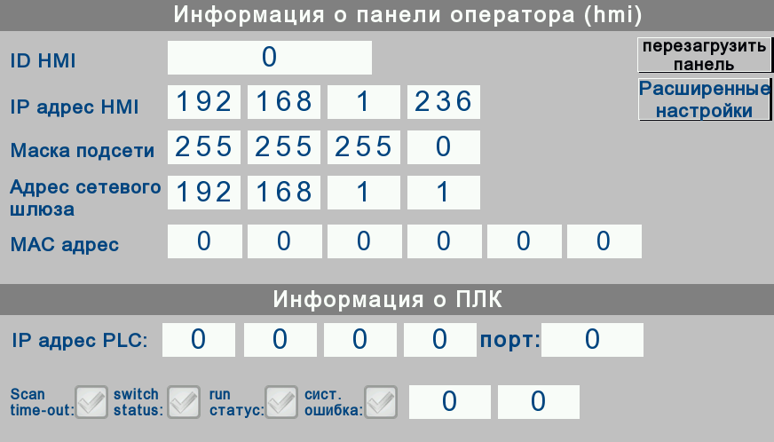

Рисунок 16 – Окно «Настройка. Системные настройки»

По нажатию на кнопку  октроется окно содержащее информацию о производителе (рисунок 17).

Окно сведения о системе управления содержит информацию о названии технологического процесса, информация о предприятии изготовителя.

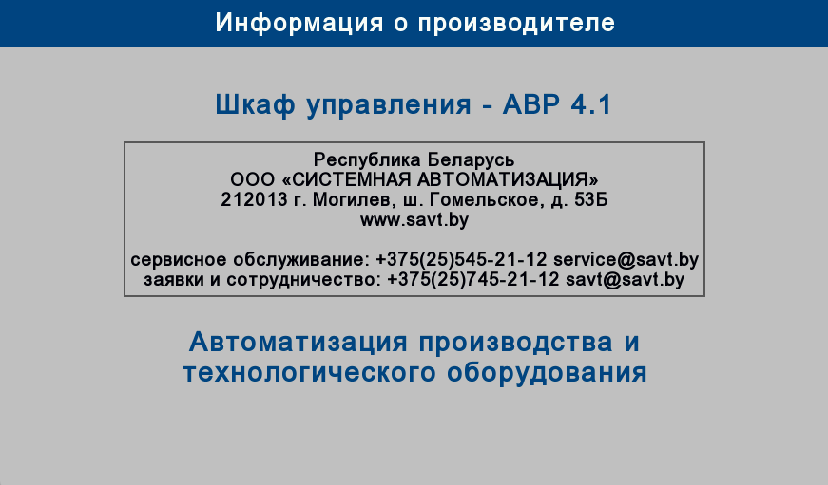

Рисунок 17 – Окно сведения о системе управления

Кнопка  предназначена для перехода на окно «Документация для шкафа управления» (рисунок 18).

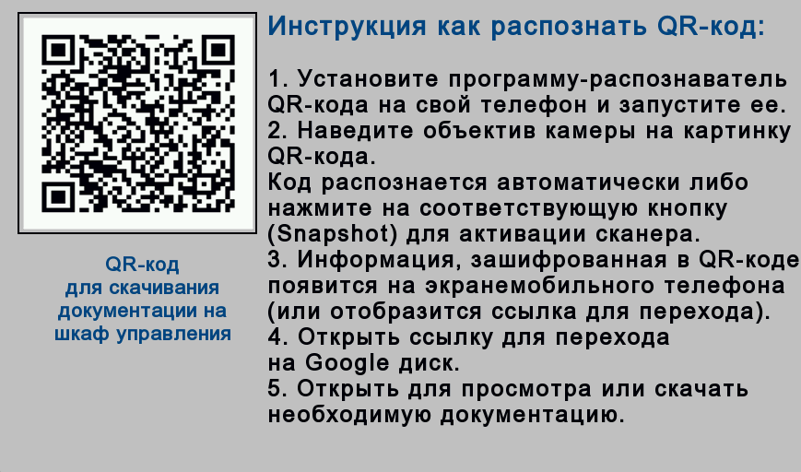

Рисунок 18 – Окно «Документация на шкаф управления»

На данном окне размещен QR-код, считав который пользователь получит доступ к документации на данный шкаф.

8.3 Окно «Аварии»

Данное окно позволяет просматривать аварии и события, возникшие в системе. Для перехода между окнами просмотра аварий и событий необходимо нажать на соответствующую кнопку в верхней части экрана. Кнопка  предназначена для возврата в главное окно управления.

8.3.1 Окно «Аварии текущие»

Для перехода на окно текущих аварий необходимо нажать кнопку  на сигнальной панели сверху. Так же окно текущих аварий можно вызвать нажатием кнопки  в окне меню.

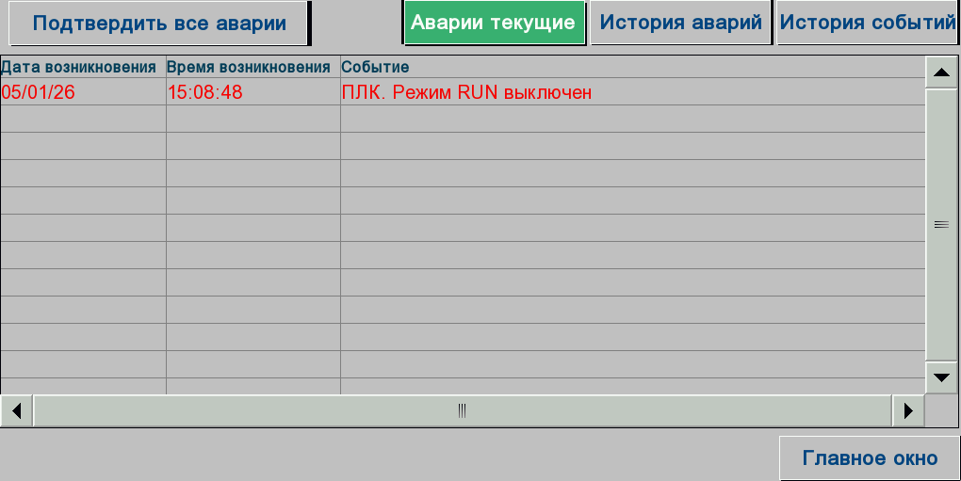

Рисунок 19 – Окно «Аварии текущие»

На данном окне (рисунок 19) отображаются аварийные события, возникающие в системе. Событие, находящееся в активном состоянии, окрашено красным цветом. Сообщение из списка удаляется, когда событие, вызвавшее аварийную ситуацию, будет устранено. Для подтверждения аварийных событий необходимо нажать кнопку .
Для просмотра архива аварийных событий необходимо нажать на кнопку .
Для просмотра истории событий нужно нажать кнопку .

Проверка состояния оборудования и напряжения на вводе должна осуществляться с соблюдение мер безопасности при работе с электрооборудованием. Для выполнения данных действий требуется вмешательство квалифицированного персонала.

8.3.2 Окно «История аварий»

На окне «История аварий» (рисунок 20) отображаются аварийные события, возникающие в системе.

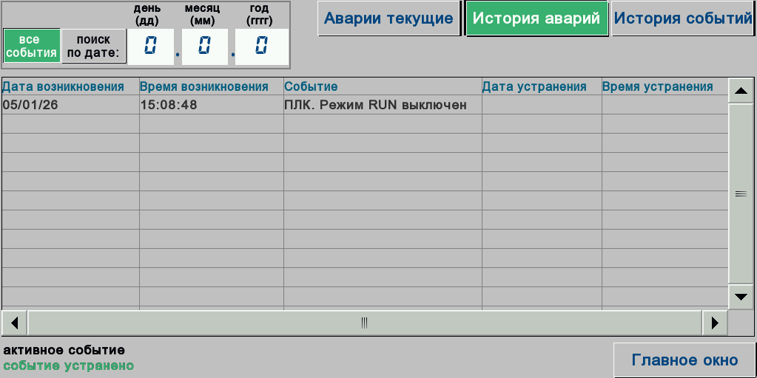

Рисунок 20 – Окно «История аварий»

Для поиска по дате необходимо нажать на соответствующую кнопку и ввести дату на дисплее 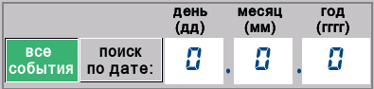 в формате дд:мм:гггг. После выбора требуемой даты, будут показаны события, произошедшие в указанный день.
Поиск по дате событий происходит аналогично на окне «История событий».

8.4 Окно «Архив параметров. графики»

На окнах «Архив параметров» отображаются графики изменения технологических параметров за определенные сутки: частота, напряжение, ток сети. В правой части окна находится меню с кнопками для перехода на соответствующие окна просмотра архивных параметров.
На (рисунке 21) отображается окно «Архив параметров. Частота», где показаны графики изменения этих параметров.

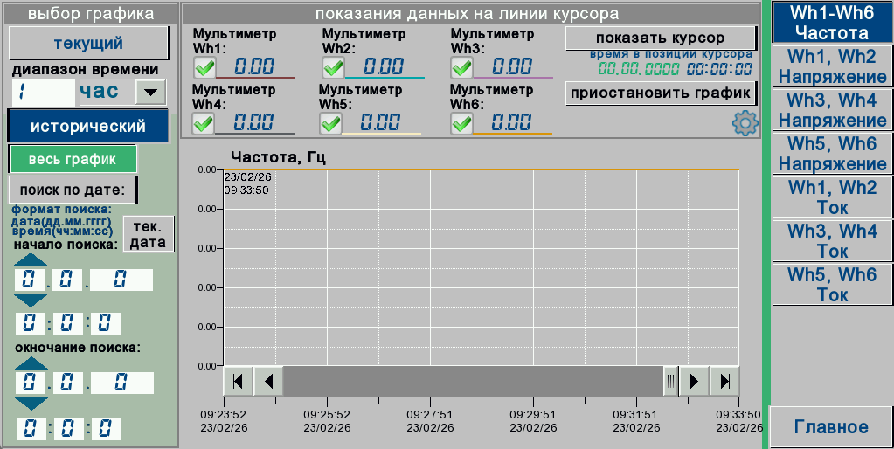

Рисунок 21 – Окно «Архив параметров. Частота»

Для отображения кривой изменения нужно установить соответствующий флажок 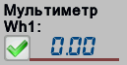. Для того, чтобы скрыть кривую, флажок необходимо снять.

Для масштабирования временной шкалы нужно задать нужный диапазон времени 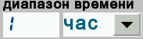 (с помощью выпадающего списка выбрать диапазон временной оси: часы или минуты).
Для масштабирования оси Y необходимо нажать на кнопку , после чего откроется окно настройки диапазона шкалы графика (Рисунок 22).

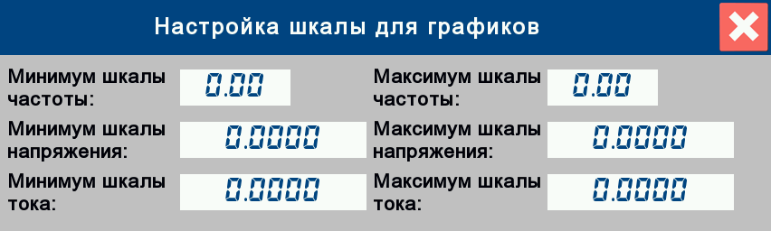

Рисунок 22 – Окно «Архив параметров. Настройка шкалы для графиков»

С помощью цифровых дисплеев  нужно установить минимальное и максимальное значение диапазона отображения значений параметра.
Для того, чтобы посмотреть значение параметра в определенное время, то нужно нажать кнопку . Для того чтобы узнать значение параметра в определенный момент времени, необходимо нажать на поле графика, после чего на нем отобразится вертикальная зеленая линия, а рядом с флажками отобразится значение параметра в момент времени, значение которого отображается под кнопкой (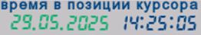).
Настройка отображения графиков значений тока и напряжения осуществляется аналогично.

